Утверждаю
Начальник управления экономического
и стратегического развития
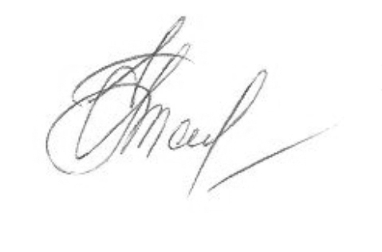
Администрации МО «Сенгилеевский район»

Е.М.Терёхина
24 декабря 2021 года

План
проведения экспертизы нормативных правовых актов муниципального образования «Сенгилеевский район», затрагивающих вопросы осуществления предпринимательской и инвестиционной деятельности
на 1 полугодие 2022 года.

№ п/п | Наименование мероприятия | Срок исполнения
1. | Проведение экспертизы постановления от 07.04.2017г № 124-п «Об утверждении Правил организации перевозки пассажиров автомобильным транспортом на муниципальных маршрутах регулярных перевозок на территории муниципального образования «Сенгилеевский район» Ульяновской области» | март-апрель 2022г
2. | Проведение экспертизы постановления № 652-п от 01.12.2020г «Об утверждении Административного регламента предоставления муниципальной услуги «Предоставление выписок об объектах учёта из реестра муниципального имущества» | май-июнь 2022г

